sap 货物移动-库存状态的转换

在自有库存管理的物料中，有三种库存类型（Stock Type），分别是非限制（Unrestricted use）、在检库存（Quality inspection）、冻结（Blocked stock）。非限制使用库存，就是指已经可以正常使用的库存；在检库存则是检验阶段的库存；而冻结库存，则是因质量、结算纠纷等原因暂不可用的库存。三 种可用状态，可在一定条件下通过货物移动互相转换。

物料如在非限制使用库存状态下，可对任何订单发货；除此之外的其它两种状态，则有诸多约束。

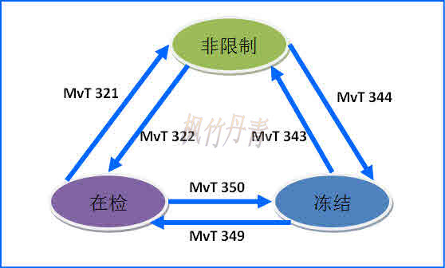

库存类型之间的转换可用T-CODE：MB1B完成，所用移动类型参见图 1和如下所述：

* 在检库存→非限制库存使用移动类型 MvT 321；
* 非限制库存→在检库存使用移动类型MvT 322；
* 冻结库存→非限制库存使用移动类型MvT 343；
* 非限制库存→冻结库存使用移动类型 MvT 344；
* 冻结库存→在检库存使用移动类型MvT 349；
* 在检库存→冻结库存使用移动类型 MvT 350。